รูปรายงานผลการปฏิบัติงานหน่วยตรวจเรื้อรังศูนย์ 2 (6 มกราคม 2562)
1.รับบัตรลงทะเบียนและตรวจวัดรอบเอวส่วนสูง
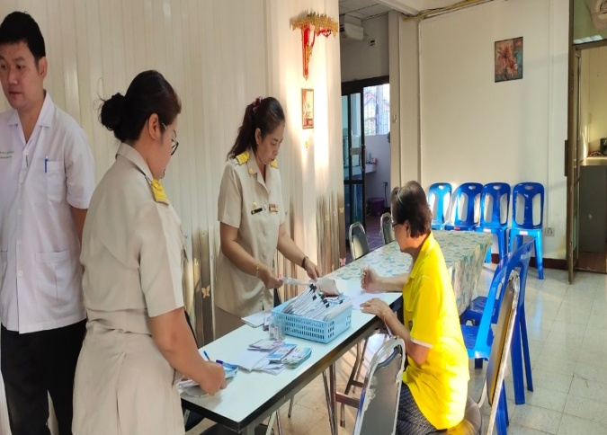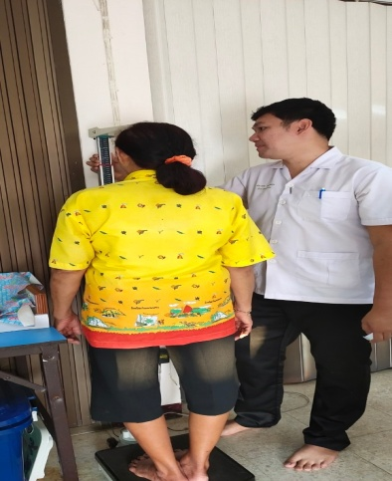

2.ตรวจวัดสัญญาณชีพ เจาะเลือด

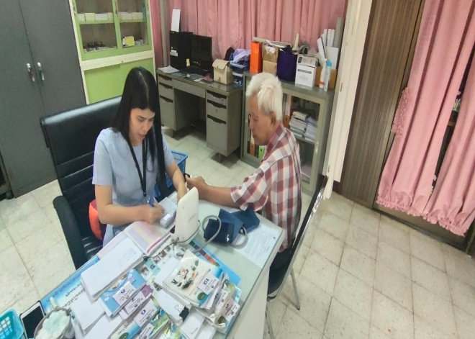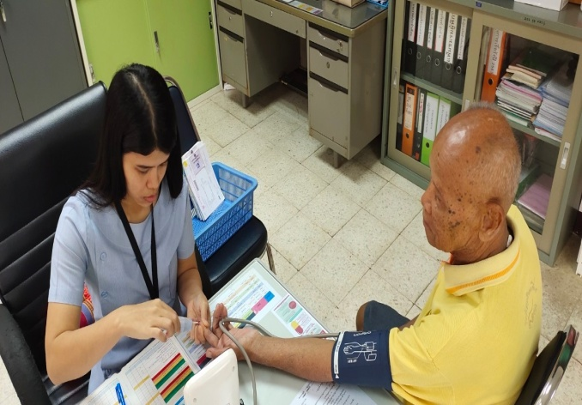

3.พบแพทย์ตรวจรักษา และจ่ายยา

